Приложение № 1 к временному Положению о порядке регистрации средств наружной рекламы на территории Донецкой Народной Республики
Министерство информации Донецкой Народной Республики Управление по лицензированию и мониторингу СМИ
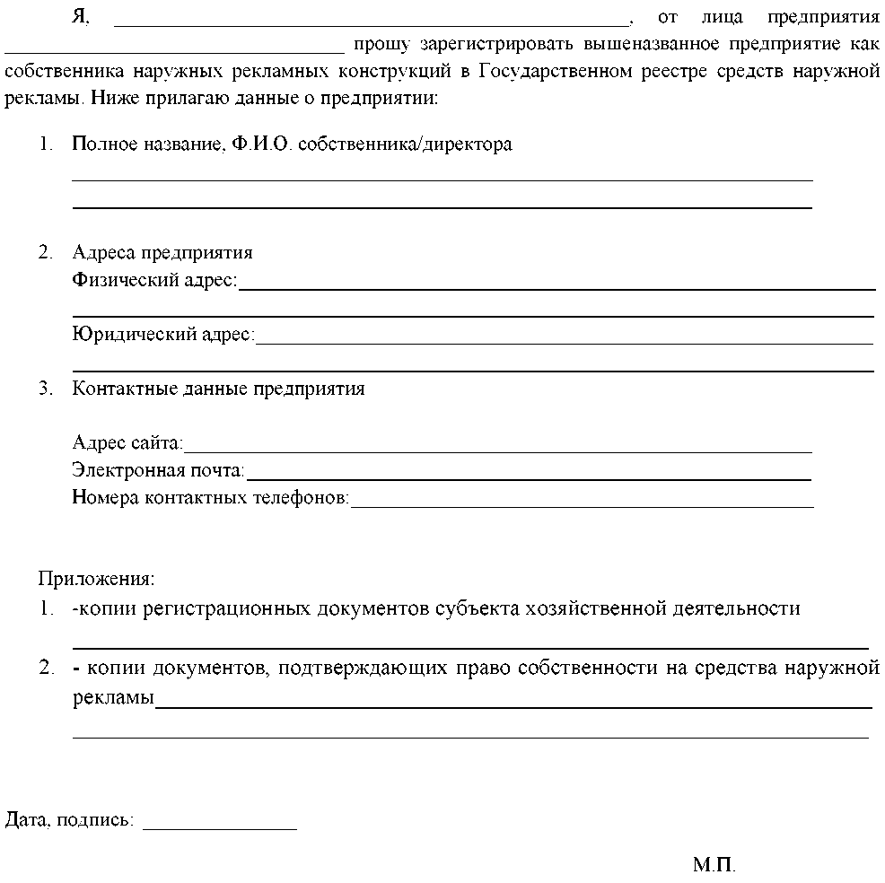
Начальнику управления

Заявление на регистрацию

